Tables, charts, graphs, pictures and photos

Tabel 1. Pemeriksaan laboratorium
Pemeriksaan | 19/04/23 | 20/04/23 | 22/04/23 | 23/04/23 | 27/04/23 | 05/05/23
Hemoglobin | 10.5* | 10.5* | 6.2* | 5.6* | 10.9* | 10.0
Hematokrit | 27 | 28* | 17* | 16* | 33* | 29
Leukosit | 11.5* | 17.6* | 16.9* | 21.8* | 14.6* | 11.8
Trombosit | 408.000 | 391.000 | 244.000 | 144.000* | 180.000 | 325.00
Eritrosit | 3.52 | 3.54 | 2.10* | 1.95* | 3.73* | 3.12
PT | 15.0 s
aPTT | 32.5 s
INR | 1.150
GDS | 59 mg/dl
Ureum | 141
Kreatinin | 1.7
Albumin | 3.4 | 2.7* | 2.4* | 2.1* | 2.8*
Natrium | 139 | 139 | 149* |  | 154* | 150
Kalium | 3.4 | 3.5 | 3.7 |  | 4.0 | 4.0
Ca | 1.27 | 1.11 | 1.19 |  | 114* | 1.23
HbsAg | Nonreaktif
Procalcitonin |  |  |  |  | 1.76* | 1.3

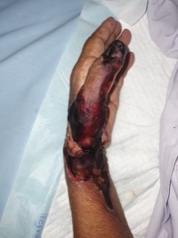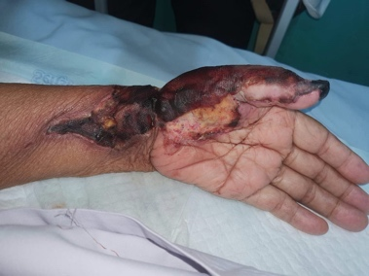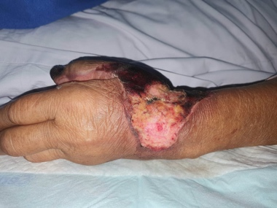
Gambar 1. Pemeriksaan status lokalis pada ekstermitas kiri

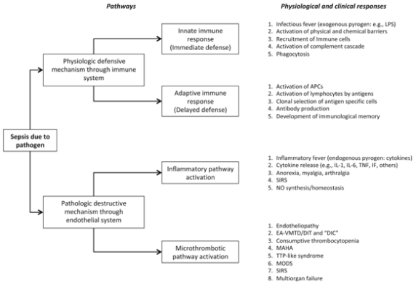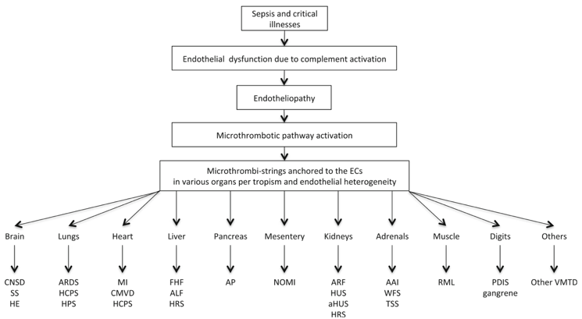
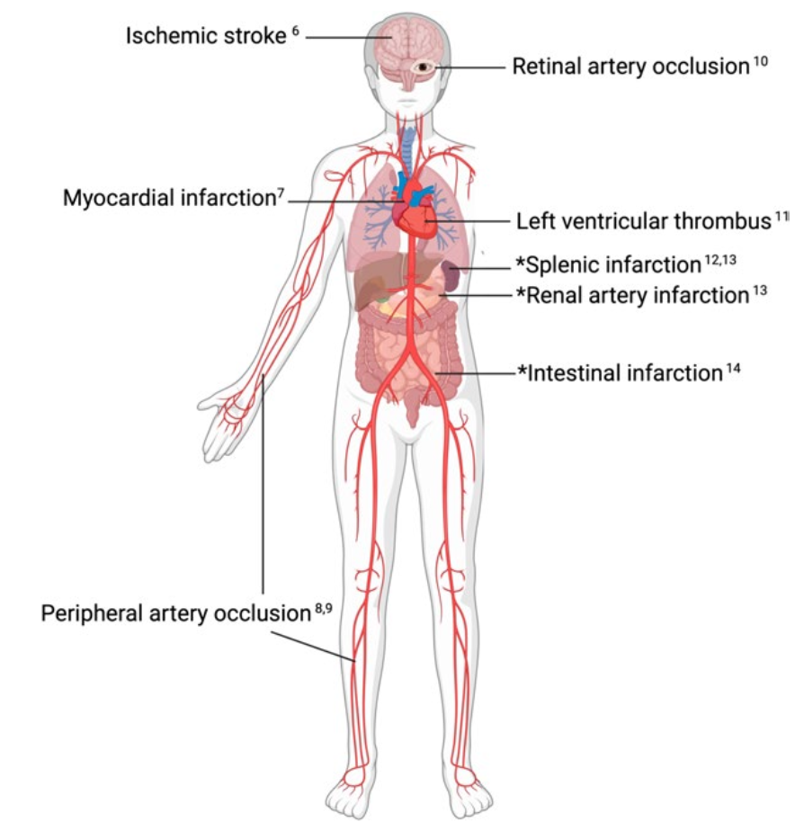
Gambar 2. Sepsis Koagulopati dan Trombosis Arteri¹

